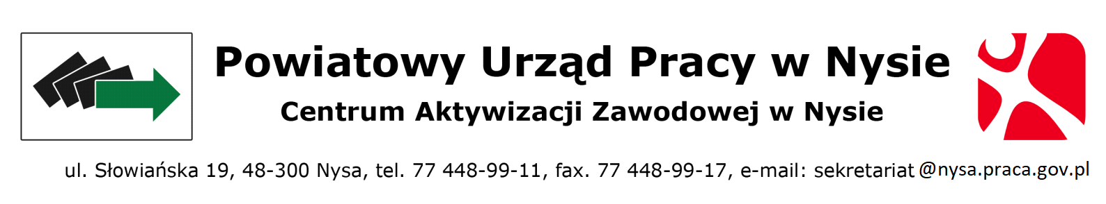

DOFINANSOWANIE WYNAGRODZENIA 50+

Nysa, dnia ..............................

……………………………………………
nazwa i adres pracodawcy

Wniosek

o dofinansowanie z Funduszu Pracy wynagrodzenia za zatrudnienie skierowanego bezrobotnego, który ukończył 50 lat, a nie ukończył 60 lat lub bezrobotnego, który ukończył 60 lat na podstawie umowy z dnia ............................. Nr..................... za miesiąc ……………………………………

Lp. | Imię i nazwisko | Wynagrodzenie brutto zgodne z listą płac | Liczba dni nieobecności w pracy za które nie przysługuje wynagrodzenie * | Liczba dni zwolnienia lekarskiego *
*) nieobecność nieusprawiedliwiona, nieobecność usprawiedliwiona bezpłatna, zasiłek opiekuńczy/opieka nad chorym dzieckiem lub innym członkiem rodziny/

Przelewu kwoty refundacji proszę dokonać na numer rachunku bankowego :

_ _ - _ _ _ _ - _ _ _ _ - _ _ _ _ - _ _ _ _ - _ _ _ _ - _ _ _ _

Załączniki:
- Kserokopia listy płac wraz z potwierdzeniem wypłaty wynagrodzenia ( przelew lub dowód KW).
- Kserokopie list obecności lub karty czasu pracy lub oświadczenie pracodawcy o przepracowaniu normatywnego czasu pracy,
- Kserokopie dowodów odprowadzania składki na ubezpieczenie społeczne, FP (51, 52, 53) + RCA, DRA
(w przypadku zwolnień lekarskich dodatkowo RSA) oraz dowód płatności składek ZUS.

Wiarygodność informacji podanych we wniosku i w załączonych do niego dokumentach potwierdzam/-my własnoręcznym podpisem. Świadom/-mi odpowiedzialności karnej wynikającej z art. 233 § 1 Kodeksu karnego jednocześnie oświadczam/-my pod rygorem wypowiedzenia umowy, że informacje zawarte we wniosku i w załączonych do niego dokumentach są zgodne ze stanem faktycznym i prawnym
…………………………………….. | ……………………………………..
Imię i nazwisko, telefon kontaktowy, adres email osoby sporządzającej wiosek | Pracodawca  (pieczęć i podpis)

